Нижегородский государственный университет им. Н.И. Лобачевского

Радиофизический факультет

Дисциплина: Методы программирования

Отчет
по практическому заданию №1

Структуры хранения данных

Выполнил:
Студент Сорокин Александр 428

Проверил:
Морозов Н.С.

Нижний Новгород, 2026
1. Введение

В рамках работы были реализованы три структуры данных для хранения телефонного справочника: связный список, хэш-таблица и двоичное дерево поиска. Проведено экспериментальное сравнение производительности операций вставки, поиска и удаления на наборе из 10000 элементов. Каждый эксперимент повторялся 5 раз, после чего вычислялось среднее значение времени выполнения операций.
Целью работы являлось изучение внутреннего устройства структур данных, анализ их производительности и сравнение эффективности в различных условиях входных данных.

2. Реализация структур данных.

2.1 Связный список.
Связный список представляет собой последовательность узлов, каждый из которых содержит данные и ссылку на следующий элемент списка. В отличие от массива, элементы связного списка не располагаются в непрерывной области памяти.
В данной работе узел связного списка представлен словарём.
{
"name": "...",
"phone": "...",
"next": None
}
Операция поиска выполняется последовательным обходом элементов списка. При поиске узлы перебираются по очереди, пока не найдется нужный или указатель не станет None. Для добавления или удаления узла перезаписывается только указатель на следующий узел последнего элемента в случае вставки, или элемента предшествующего удаляемому.
Добавление элемента осуществляется в конец списка. Удаление элемента производится изменением ссылки предыдущего узла на следующий после удаляемого.
Код связного списка представлен в файле MP_linked_list.py
2.2. Хэш-таблица.
Хэш-таблица — это структура данных, которая хранит пары «ключ-значение», используя хэш-функцию для вычисления адреса ячейки. Она обеспечивает быстрый (~ О(1)) доступ к данным. Хэш-таблицы эффективны для поиска, вставки и удаления, но их производительность может ухудшаться при высокой нагрузке.
В данной работе хэш-таблица представлена в виде списка длиной 5000 заполненного константами None. Хэш вычисляется методом полинома из имен телефонной книги, преобразованных в стандарт Юникод. Затем из полученного числа вычисляется индекс таблицы в который вставляется словарь, имеющий ключ – имя, и значение – телефонный номер. В случае коллизии вставка будет осуществляться методом связного списка, поэтому у каждого элемента(словаря) предусмотрен указатель на следующий элемент по этому же индексу списка. При поиске или удалении, с помощью хэш-функции сразу же получается нужный индекс таблицы, в котором затем идет поиск аналогично связному списку и перезапись указателя предшествующего узла в случае удаления.
Код хэш-таблицы представлен в файле MP_hash-table.py
2.3. Двоичное дерево поиска.
Двоичное дерево поиска — это структура данных, в которой каждый узел имеет не более двух потомков, значения в левом поддереве меньше, а в правом — больше значения родителя. Это позволяет эффективно выполнять поиск, вставку и удаление элементов (в среднем за O(log n)). Однако в худшем случае (например, при последовательном добавлении отсортированных данных) дерево может выродиться в линейный список с O(n) временем операций.
В данной работе двоичное дерево поиска представлено переменной root(словарем), которая является корнем дерева(первым элементом телефонной книги). Вставка следующих элементов производится с помощью преобразования вставляемого имени в стандарт Юникод и сравнения его с именем текущего элемента, также преобразованного. Если вставляемое имя меньше текущего, то вставка производится в указатель на левое поддерево, если больше или равно - в указатель на правое, если эти указатели пустые, иначе элемент в указателе становится текущим, и сравнение производится уже с ним. Поиск производится аналогично со вставкой – преобразованное имя сравнивается с текущим и далее поиск идет в одном из двух поддеревьев. При удалении производится поиск и возможны 3 случая: удаляемый узел не имеет потомков, у удаляемого узла есть правый потомок, у которого нет левого потомка, у удаляемого узла есть правый потомок, у которого есть левый потомок. В первом случае у предшествующего удаляемому элемента указатель на удаляемый элемент становится None. Во втором случае у удаляемого элемента данные меняются на данные правого потомка, в том числе указатель на следующий правый элемент. В третьем случае берутся значения без указателей конечного левого элемента правого элемента удаляемого узла, копируются в удаляемый узел, если у конечного элемента имеется правый потомок, то значения потомка с указателями копируются в конечный элемент, иначе у элемента выше конечного указатель на левый элемент становится None.
Код двоичного дерева поиска представлен в файле MP_BST.py

3. Результаты измерений

3.1 Генерация тестовых данных
Тестовыми данными является массив из 10.000 кортежей из имени и телефона, каждое имя имеет длину от 3 до 10 символов и повторяется ровно 2 раза, телефоны являются четырехзначными числами от 0000 до 9999.
Генерация имен представлена в файле MP_names.py, результатом которой является файл names.txt.
Генерация тестовых данных использует файл names.txt и представлена в файле MP_records.py.
3.2 Результаты измерений
Результаты пяти измерений вместе со средними значениями для всех трех структур данных представлены в файле results.csv
Графическое представление результатов приведено в файле graphs_lab.xlsx или на рис. 1.

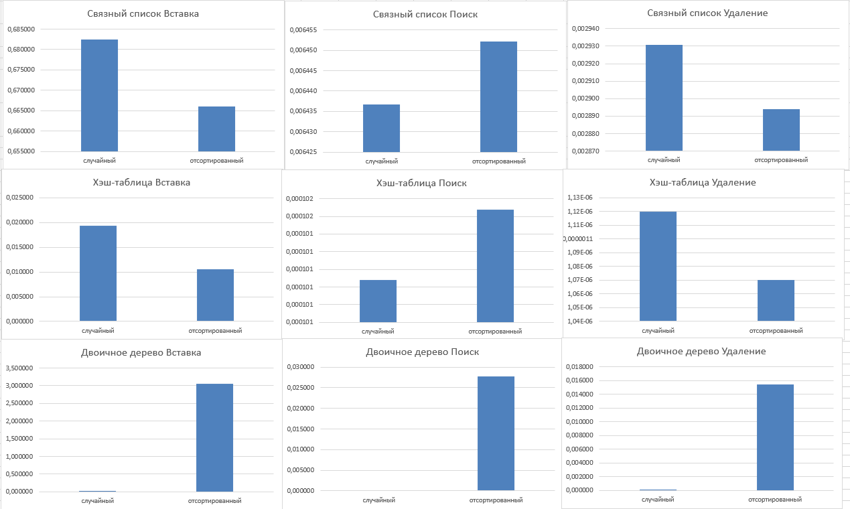
Рисунок 1

4. Анализ результатов.
4.1. Сравнение поиска
Связный список: поиск выполняется последовательным обходом элементов, поэтому сложность операции составляет O(n). Порядок входных данных практически не влияет на производительность, так как элементы всё равно перебираются последовательно. В проведённом эксперименте время поиска для случайного и отсортированного наборов оказалось практически одинаковым.
Хэш-таблица: поиск выполняется с использованием хэш-функции, благодаря чему доступ к элементам осуществляется практически за O(1). Порядок входных данных почти не влияет на производительность. Незначительные различия между случайным и отсортированным режимами связаны с особенностями распределения элементов по бакетам и погрешностью измерений.
Двоичное дерево поиска: при случайном порядке входных данных дерево остаётся относительно сбалансированным, благодаря чему поиск выполняется быстро — примерно за O(log n). Однако при отсортированном наборе данных дерево вырождается в линейную структуру, что резко увеличивает время поиска до O(n). В эксперименте это привело к увеличению времени поиска более чем в 200 раз.

4.2. Сравнение добавления
Связный список: добавление элемента требует последовательного прохода к концу списка, поэтому операция имеет линейную сложность O(n). Время вставки практически не изменилось при разных режимах входных данных, поскольку порядок элементов не влияет на структуру списка.
Хэш-таблица: вставка выполняется быстро за счёт вычисления индекса хэш-функцией. Даже при возникновении коллизий количество элементов в одном бакете остаётся небольшим, поэтому производительность остаётся близкой к O(1). Хэш-таблица показала стабильно высокую скорость работы.
Двоичное дерево поиска: при случайном порядке данных вставка выполняется эффективно, так как дерево остаётся достаточно сбалансированным. Однако при вставке отсортированных данных дерево полностью вырождается, превращаясь в аналог связного списка. В результате время вставки увеличилось с примерно 0.012 секунд до более чем 3 секунд.
4.3. Сравнение удаления
Связный список: удаление требует предварительного поиска элемента, после чего изменяются ссылки соседних узлов. Из-за линейного поиска операция удаления также имеет сложность O(n). Различия между случайным и отсортированным режимами оказались минимальными.
Хэш-таблица: удаление выполняется очень быстро. Сначала по хэш-функции определяется нужный бакет, затем элемент удаляется из короткой цепочки связного списка. Производительность удаления практически не зависит от порядка входных данных.
Двоичное дерево поиска: при случайном распределении данных удаление выполняется достаточно быстро. Однако при вырожденном дереве операция удаления существенно замедляется, так как структура фактически превращается в линейный список. В эксперименте время удаления для отсортированного набора оказалось значительно выше, чем для случайного.
5. Вывод:
В ходе работы были реализованы и исследованы три структуры данных:
- связный список;
- хэш-таблица;
- двоичное дерево поиска.
Экспериментальные результаты подтвердили теоретические оценки сложности операций.
Связный список показал низкую производительность на больших объёмах данных, так как основные операции требуют последовательного обхода элементов.
Хэш-таблица продемонстрировала наилучшие результаты для поиска, вставки и удаления. Производительность практически не зависела от порядка входных данных.
Двоичное дерево поиска показало высокую эффективность при случайном распределении данных, однако при работе с отсортированными данными произошло вырождение дерева, что привело к резкому ухудшению производительности.

